**HỌC VIỆN NGÂN HÀNG**

**KHOA HỆ THỐNG THÔNG TIN QUẢN LÝ**

--------🙞🙞🕮🙜🙜--------

**BÀI TẬP LỚN**

**MÔN NĂNG LỰC SỐ ỨNG DỤNG**

**QR CODE VÀ ỨNG DỤNG TRONG THANH TOÁN**

**NHÓM 1**

**HÀ NỘI – 4/2022**

**HỌC VIỆN NGÂN HÀNG**

**KHOA HỆ THỐNG THÔNG TIN QUẢN LÝ**

--------🙞🙞🕮🙜🙜--------

**BÀI TẬP LỚN**

**MÔN NĂNG LỰC SỐ ỨNG DỤNG**

**QR CODE VÀ ỨNG DỤNG TRONG THANH TOÁN**

Giáo viên hướng dẫn: **AN PHƯƠNG ĐIỆP**

Danh sách nhóm:

|  |  |  |
| --- | --- | --- |
|  | **Họ tên** | **Mã sinh viên** |
| 1. | Nguyễn Tiến Mạnh | 24A4040033 |
| 2. | Nguyễn Thị Thanh | 24A4040378 |
| 3. | Đặng Xuân Khang | 24A4043058 |
| 4. | Nguyễn Minh Đức | 24A4043039 |
| 5. | Hà Hải Nam | 24A4041414 |

**HÀ NỘI – 4/2022**

MỨC ĐỘ ĐÓNG GÓP CỦA CÁC THÀNH VIÊN

|  |  |  |  |  |
| --- | --- | --- | --- | --- |
| **STT** | **MÃ SV** | **HỌ TÊN** | **CÔNG VIỆC** | **MỨC ĐỘ ĐÓNG GÓP** |
| 1 | 24A4040033 | Nguyễn Tiến Mạnh (NT) | Tìm nội dung, hình ảnh, làm slides ở mục nhỏ và tổng hợp, chỉnh sửa thành bài trình chiếu powerpoint. Đưa ra các ý kiến cho bài tập lớn hoàn chỉnh hơn. Thuyết trình. | 22% |
| 2 | 24A4040378 | Nguyễn Thị Thanh | Tìm nội dung, hình ảnh, tổng hợp nội dung và định dạng bản word, đưa ra nhiều ý kiến cho bài tập lớn hoàn chỉnh hơn. Thuyết trình. | 23% |
| 3 | 24A4043058 | Đặng Xuân Khang | Tìm nội dung, hình ảnh, làm slides ở mục nhỏ. Thuyết trình | 20% |
| 4 | 24A4043039 | Nguyễn Minh Đức | Tìm nội dung, hình ảnh, làm slides ở mục nhỏ. Thuyết trình. | 20% |
| 5 | 24A4041414 | Hà Hải Nam | Tìm nội dung, hình ảnh, làm slides ở mục nhỏ, đưa ra nhiều ý kiến hoàn chỉnh cho bài tập lớn. Thuyết trình | 15% |

LỜI CẢM ƠN

Được sự phân công của quý thầy cô An Phương Điệp trường Học viện Ngân hàng, sau thời gian vừa qua, chúng em đã hoàn thành bài tiểu luận về “QR Code và ứng dụng trong thanh toán”. Để hoàn thiện bài tiểu luận này, lời đầu tiên chúng em xin gửi lời cảm ơn sâu sắc nhất đến cô An Phương Điệp. Cô đã trực tiếp chỉ bảo và hướng dẫn chúng em trong suốt quá trình nghiên cứu, hoàn thiện bài tiểu luận này.

Do hiểu biết còn nhiều hạn chế, nội dung bài tiểu luận có thể còn nhiều thiếu sót, vì vậy, chúng em rất mông nhận được sự góp ý của quý thầy cô để hoàn thiện bài tiểu luận này hơn.

Một lần nữa, chúng em xin chân thành cảm ơn!

LỜI CAM ĐOAN

Từ những kiến thức cũng như những trải nghiệm học tập, nghiên cứu tại Học viện Ngân hàng và khảo sát thực tế, chúng em cũng đã tham khảo và tìm hiểu thêm các sách báo, tạp chí hay các tài liệu trên mạng. Từ đó, chúng em đã tập hợp thông tin và chỉnh sửa để có thể hoàn thành bài tiểu luận này.

Chúng em xin cam đoan nội dung bài tiểu luận là kết quả của quá trình nghiên cứu của chính chúng em. Do trình độ còn hạn chế nên bài tiểu luận này không tránh khỏi những sai sót, chúng em rất mong nhận được góp ý từ quý thầy cô.

Chúng em xin cam đoan những điều trên là đúng sự thật, nếu phát hiện bất kì sự gian lận nào, chúng em xin hoàn toàn chịu trách nhiệm trước nhà trường và pháp luật.

MỤC LỤC

CHƯƠNG I: TỔNG QUAN VỀ QR CODE 1

1.1: QR Code – mã vạch thế hệ mới 1

1.2: Sử dụng QR Code 1

1.2.1: Tạo QR Code 1

1.2.2: Đọc QR Code 2

1.3: Đặc điểm 3

1.3.1: Đặc điểm chung 3

1.3.2: So sánh QR Code vs Barcode 4

CHƯƠNG II: QR CODE TRONG THANH TOÁN ĐIỆN TỬ 6

2.1: Khái niệm 6

2.1.1: Thanh toán điện tử 6

2.2.2: Thanh toán điện tử qua QR Code 6

2.2: Cách thức hoạt động chi tiết 6

2.2.1: QR cá nhân 6

2.2.2: QR cửa hàng 7

2.3: Lợi ích của thanh toán bằng QR Code 8

2.4: Thanh toán qua QR Code có an toàn không? 9

2.5: Làm thế nào để giữ an toàn khi thanh toán qua QR Code? 10

2.6: Phải làm gì nếu bạn trở thành nạn nhân của lừa đảo mã QR? 11

CHƯƠNG III: ĐÁNH GIÁ ỨNG DỤNG VÀ ĐỀ XUẤT KHUYẾN NGHỊ 12

3.1: Đánh giá ứng dụng 12

3.2: Ưu điểm 12

3.3: Hạn chế 13

3.4: Đề xuất khuyến nghị 13

KẾT LUẬN 14

TÀI LIỆU THAM KHẢO 15

DANH MỤC HÌNH VẼ, BẢNG BIỂU

Bảng 1: So sánh QR Code và Barcode 4

Hình 1: Cấu tạo của QR Code 4

Hình 2: Minh họa QR Code cơ bản 4

Hình 3: Nhập nội dung cho QR Code 7

Hình 4: Hoàn tất việc tạo QR code cá nhân 7

Hình 5: QR Code cố định 8

Hình 6: QR Code tùy biến 8

Hình 7: Phải làm gì nếu bạn trở thành nạn nhân của lừa đảo mã QR? 11

DANH MỤC TỪ VIẾT TẮT

|  |  |  |
| --- | --- | --- |
| STT | KÍ HIỆU | CHỮ VIẾT ĐẦY ĐỦ |
| 1 | QR | Quick Response – Phản hồi nhanh |
| 2 | SMS | Short Messaging Service – Dịch vụ tin nhắn |
| 3 | URL | Đường dẫn trang web |
| 4 | EFT | Electronic Funds Transfer - Hệ thống chuyển tiền điện tử |
| 5 | IBC | Interbanking Clearing Systems - Hệ thống thanh toán bù trừ liên ngân hàng |
| 6 | Financial EDI | Hệ thống trao đổi dữ liệu điện tử tài chính |
| 7 | EPS | Electronic Payment System - Hệ thống thanh toán điện tử |
| 8 | Wholesale EPS | Thanh toán bán sỉ |
| 9 | Retail EPS | Thanh toán bán lẻ |
| 10 | EMVCo | Europlay Mastercard Visa |

LỜI MỞ ĐẦU

Những bức ảnh “bí ẩn” với nhiều ô vuông nhỏ và vô số điểm đen được sắp xếp chồng chéo trên nền trắng đang tạo nên một cơn sốt trên Internet. Đó chính là những mã QR. Mã QR ngày càng phổ biến trong đời sống, xuất hiện ngày càng nhiều trên các quầy thanh toán, nhãn bìa sản phẩm, trên các bảng báo giá, biên nhận sản phẩm... và là một phương thức nhận diện chủ yếu cho ứng dụng di động. Hiện nay, mã QR được ứng dụng trong nhiều lĩnh vực như quảng cáo và thanh toán điện tử, ở nhiều quốc gia trên thế giới và nó đang dần trở nên phổ biến hơn trong thời đại công nghệ thông tin. Vậy QR Code là gì?

Ví dụ: Vào một ngày đẹp trời, bạn đang rất vội đi đón con nhỏ ở trường nhưng lại phải ghé qua siêu thị mua đồ về nấu bữa tối, quầy thanh toán thì lại rất đông, máy quẹt thẻ thì lại gặp trục trặc. Vậy là mỗi người sẽ phải chuẩn bị tiền mặt, thu ngân phải kiểm lại tiền, trả lại tiền, quá mất thời gian. Không đâu, một bảng nhựa có chứa mã QR xuất hiện, mọi người muốn thanh toán chỉ cần mở ví điện tử hoặc ngân hàng thanh toán trong smartphone, quét mã QR, xác nhận là đã thanh toán xong. Như vậy là đã có thể tiết kiệm thời gian thanh toán. Bạn có thể đón con đúng giờ, lại có thể nấu cơm tối kịp thời cho cả nhà.

Vậy Mã QR là gì mà có thể làm được những điều trên, nó có lợi/hại ra sao? Bài tiểu luận của nhóm 1 sẽ làm rõ những vấn đề này.

CHƯƠNG I: TỔNG QUAN VỀ QR CODE

1.1: QR Code – mã vạch thế hệ mới

Mã QR một mã ma trận (hay mã vạch hai chiều) được phát triển bởi công ty Denso Wave (Nhật Bản) vào năm 1994. Chữ "QR" xuất phát từ "Quick Response", trong tiếng Anh có nghĩa là đáp ứng nhanh, vì người tạo ra nó có ý định cho phép mã được giải mã ở tốc độ cao. Các mã QR được sử dụng phổ biến nhất ở Nhật Bản, và hiện là loại mã hai chiều thông dụng nhất ở Nhật Bản.

Mặc dù lúc đầu mã QR được dùng để theo dõi các bộ phận trong sản xuất xe hơi, hiện nay nó được dùng trong quản lý kiểm kê ở nhiều ngành khác nhau. Gần đây hơn, phần mềm đọc mã QR đã được cài vào điện thoại di động có gắn camera (camera phone) ở Nhật. Điều này đưa đến các ứng dụng mới và đa dạng hướng về người tiêu dùng, nhằm làm nhẹ nhàng việc nhập dữ liệu vào điện thoại di động, vốn không hấp dẫn mấy. Mã QR cũng được thêm vào danh thiếp, làm đơn giản đi rất nhiều việc nhập dữ kiện cá nhân của người mới quen vào sổ địa chỉ trên điện thoại di động.

1.2: Sử dụng QR Code

1.2.1: Tạo QR Code

a) Tạo trực tuyến

Sau khi kết nối được với wi-fi, có thể truy cập 1 trong 4 công cụ tạo mã QR code trực tuyến sau:

1. ZXing Project QR Code Generator

Sử dụng ZXing Project QR Code Generator rất linh hoạt và đơn giản. Chỉ cần chọn kiểu nội dung bạn muốn thuộc một trong các lĩnh vực sau đây:

*Calendar event* – lịch trình cho sự kiện; *Contact information* – Thông tin liên lạc; *Geographic location* – vị trí địa lý*; Email address* – địa chỉ email; *Phone number* – số điện thoại; *Short message to be sent by SMS* – thông điệp ngắn để gửi bằng SMS; *Block of text* – khối văn bản; *URL* – đường dẫn trang web*; Login information for a wireless network* – thông tin đăng nhập cho mạng không dây.

Sau đó chỉ cần nhập vào các thông tin cho các trường bên dưới rồi ấn nút Generate để chương trình tạo mã QR cho bạn.

2. QRStuff

Nếu bạn muốn linh hoạt hơn nữa, hãy thử dùng QRStuff. Đây là tiện ích đầy đủ nhất các tính năng để tạo mã QR tự động nhưng vẫn dễ sử dụng.

Ở đây bạn cũng sẽ có sự lựa chọn nội dung giống như ZXing Project generator, ngoài ra còn có thêm một vài lựa chọn khác. Bao gồm liên kết tới PayPal, dịch vụ truyền thông xã hội, nội dung trong Apple iTunes Store và link tới video trên YouTube. Bạn cũng có thể sử dụng URL thu gọn của QRStuff có tên *http://qrs.ly*.

Điểm thú vị nữa là QRStuff cho phép bạn thay đổi màu sắc của mã QR thay vì màu mặc định là trắng và đen.

3. GOQR

Với GOQR bạn có thể tạo ra mã QR chứa văn bản, URL, số điện thoại và tin nhắn SMS hoặc thông tin liên lạc... Tuy nhiên điểm khác biệt ở đây là nó cho phép bạn thay đổi kích thước của mã QR. Ở các dịch vụ khác mã QR thường có ba kích cỡ: lớn (350 px x 350 px), trung bình (230 px x 230 px), và nhỏ (20 px x 120 px). Còn với GOQR bạn có thể sử dụng thanh trượt bên dưới mã để thay đổi kích thước theo 5 kích cỡ khác nhau (nhỏ nhất là 60px x 60px và lớn nhất là 1000px x 1000px). Để thay đổi màu nền cho mã QR, bạn chỉ cần kích vào nút Options, một số tùy chọn như màu nền, màu mã QR, căn chỉnh khoảng cách... sẽ hiện ra cho bạn điều chỉnh.

4. Maestro

Maestro làm cho việc tạo mã QR trực quan hơn qua giao diện đồ họa. Bạn có thể dùng Maestro để tạo các mã QR chứa nội dung sau:

Phone numbers; SMS messages; URL; Map information; Contact information; Text; Calendar events; Link liên kết trong Android Market; BlackBerry App World và iTunes của App Store.

Ngoài ra Maestro cho phép bạn thêm các đề mục (Heading) cho mã QR của mình vào đó như những thông điệp marketing. Bên cạnh đó Maestro sinh ra các thẻ HTML để bạn có thể nhúng vào website hay blog của mình (trong trường hợp bạn không muốn tải về dạng ảnh). Phía bên trên, ở mục Advanced Options bạn có thể thay đổi kích cỡ, màu nền của mã QR.

Việc tạo ra mã QR hoàn toàn nhanh chóng và dễ dàng.

b) Tạo bằng phần mềm

Tạo bằng phần mềm điện thoại trên android hoặc iphone. Trên điện thoại, bạn có thể vào kho ứng dụng cài đặt, gõ tìm kiếm “QR code”, và sẽ hiện ra ứng dụng tải về. Trên iphone, có thể tải phần mềm AFQRCODE để tạo ra QR code.

1.2.2: Đọc QR Code

Việc đọc các mã QR code khá đơn giản, dưới đây là một vài phần mềm thông dụng cho các loại điện thoại.

Nếu mọi người đang sử dụng Android: mọi người có sử dụng tính năng mở rộng của camera để đọc QR Code, nếu không có, mọi người còn có thể sử dụng ứng dụng Google Lens. Ngoài ra, trên CH Play, có rất nhiều ứng dụng được dùng để đọc QR Code, phụ thuộc vào dòng máy, đời máy của mọi người để tải về và sử dụng.

Nếu mọi người sử dụng Iphone, có thể vào App Store và tìm ứng dụng Bakodo.

Điểm chung khi sử dụng các phần mềm này là các bạn cần phải sử dụng camera của điện thoại để scan các QR các bức ảnh QR code để chương trình dịch ngược lại từ ảnh ra nội dung.

1.3: Đặc điểm

1.3.1: Đặc điểm chung

QR Code hay còn gọi là mã vạch ma trận là một dạng mã vạch 2 chiều (2D) thông dụng nhất ở Nhật hiện nay có thể đọc bởi một máy đọc mã vạch hay smartphone có chức năng chụp ảnh với ứng dụng chuyên biệt để quét mã vạch. Cấu trúc một kí hiệu mã QR gồm các hoa văn định vị, vùng dữ liệu, hay mô đun.

Mã QR có cấu tạo hình vuông, ở bên trong bao gồm nhiều ô caro đen trắng xen nhau. Nhìn qua có vẻ như các ô vuông nhỏ này được sắp xếp ngẫu nhiên. Tuy nhiên, nếu nhìn kỹ, bạn có thể thấy tất cả sự lộn xộn đó đều theo một cấu trúc nhất định.

Mã QR được tạo thành từ 7 phần khác nhau.

✧ Dấu vị trí - biểu thị hướng khi in mã QR.

✧ Ký hiệu căn chỉnh - đây là phần bổ sung giúp máy quét mã QR dễ dàng hơn khi mã có kích thước lớn.

✧ Mẫu thời gian - những dòng này có chức năng giúp máy quét xác định chính xác độ lớn của dữ liệu.

✧ Thông tin phiên bản - quy định phiên bản mà mã QR đang sử dụng trong 40 phiên bản mã QR có hiện nay.

✧ Thông tin định dạng - chứa thông tin về mẫu mặt nạ dữ liệu và khả năng chịu lỗi của mã, giúp cho việc quét mã được dễ dàng.

✧ Dữ liệu và phím sửa lỗi - đây là phần chứa dữ liệu thực tế.

✧ Khu vực tĩnh - đây là viền trắng trống bao bên ngoài mã, giúp cho các thiết bị quét phân biệt được mã QR với môi trường ngoài mã.

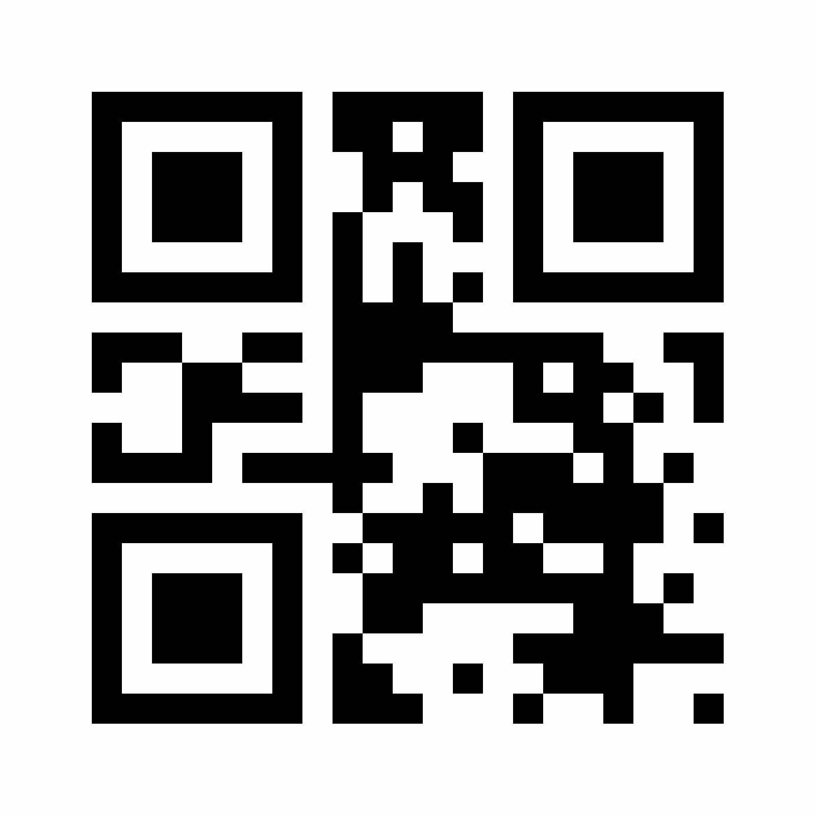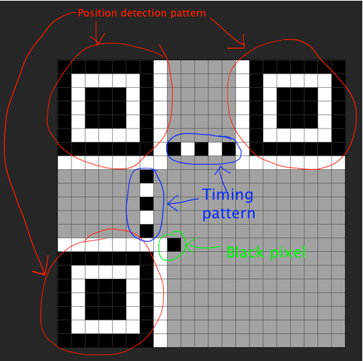

Hình 2: Minh họa QR Code cơ bản

Hình 1: Cấu tạo của QR Code

1.3.2: So sánh QR Code vs Barcode

Bảng 1: So sánh QR Code và Barcode

|  |  |  |
| --- | --- | --- |
|  | Barcode - mã vạch là gì? cách tạo bằng online và phần mềm miễn phíBarcode | QR Code Generator PROQR code |
| *Tính chính xác* | Thường hay xảy ra lỗi | Tiết kiệm thời gian, chi phí nhưng tính chính xác cao. Mã QR code hầu như có tính chính xác tuyệt đối. |
| *Hình thức* | Được tạo bởi các đường và khoảng trống có độ rộng song song khác nhau. Barcode được thiết kế tuyến tính, ghi nhận thông tin một chiều. | Mã vạch được thiết kế ma trận hiện đại ghi nhận thông tin 2 chiều. Về cấu tạo, QR Code được thể hiện bằng một số hình chữ nhật, dấu chấm, hình lục giác và các mẫu hình học khác. |
| **Lưu trữ** | Một mã vạch có thể chứa từ 8-20 ký tự, ở định dạng Aphabet và số. Khi thông tin tăng lên, kích thước của mã vạch cũng sẽ lớn hơn. Thông tin mã vạch có thể lưu trữ là mô tả, nhận dạng mặt hàng, giá cả, thông tin theo dõi,… | Mã QR có thể chứa từ 1-7.000 ký tự dữ liệu được mã hóa dưới dạng chữ tượng hình, số, các ký tự đặc biệt. Thông tin mà mã QR có thể lưu trữ là theo dõi hàng tồn kho, đăng ký bán hàng, quản lý chuỗi cung ứng, tiếp thị di động và hậu cần,… ngoài ra còn có thể mã hóa hình ảnh, liên kết web. |
| **Sửa lỗi** | Mã vạch có đặc thù truy xuất dữ liệu một chiều, khi có lỗi phát sinh sẽ khó sửa chữa. | Ưu điểm vượt trội của mã QR so với mã vạch là biên độ sai số dao động từ 7-30%. Mã QR có khả năng sửa lỗi và có thể khôi phục dữ liệu nếu mã bị lỗi hoặc bị hỏng. |
| **Khả năng đọc** | Mã vạch chỉ chứa vài chục ký tự để máy quét có thể đọc được mã theo chiều ngang. Biên độ của mã vạch dao động từ 4 đến 24 inch thì máy mới có thể quét chính xác nhất. | Mã QR có thể chứa nhiều dữ liệu hơn mã vạch, tức là lên đến 7000 ký tự và vẫn có thể quét dễ dàng. Máy quét mã QR có thể đọc mã từ khoảng cách hơn 3 mét, giúp người dùng linh hoạt hơn trong việc sử dụng. Ngoài ra, kích thước QR Code cũng thay đổi linh hoạt để phù hợp với kích thước của sản phẩm. |
| **Tiện lợi** | Cần có máy quét chuyên dụng. | Chỉ cần một chiếc điện thoại thông minh. |

CHƯƠNG II: QR CODE TRONG THANH TOÁN ĐIỆN TỬ

2.1: Khái niệm

2.1.1: Thanh toán điện tử

Thanh toán điện tử (Tiếng Anh: E-payment, Electronic Payment) được định nghĩa là bất kỳ hình thức chuyển tiền nào được thực hiện thông qua các thiết bị điện tử. Thanh toán bằng hệ thống này có thể được thực hiện qua Internet, hệ thống chuyển tiền điện tử (EFT), các hệ thống thanh toán bù trừ liên ngân hàng (IBC) và hệ thống trao đổi dữ liệu điện tử tài chính (Financial EDI). Hệ thống thanh toán điện tử (EPS) có thể chia làm hai loại chính: thanh toán bán sỉ (Wholesale EPS) và thanh toán bán lẻ (Retail EPS). Thanh toán điện tử đóng một vai trò quan trọng và việc thiếu một hệ thống thanh toán hiệu quả có thể cản trở sự thành công của sự phát triển thương mại điện tử nói chung. Sự tăng trưởng vượt trội của internet đã kích thích các nhu cầu về hệ thống thanh toán điện tử. Nó hỗ trợ cho hoạt động thương mại điện tử, giúp cho các giao dịch thanh toán hàng hóa trở nên nhanh hơn, tiện lợi hơn và an toàn hơn.

2.2.2: Thanh toán điện tử qua QR Code

Chỉ cần cần quét mã QR bằng camera trên di động và nhập số tiền cần thanh toán, sau một tiếng “bíp” giao dịch được hoàn tất. Hệ thống sẽ tự động trừ số tiền trong tài khoản ngân hàng của bạn bằng đúng số tiền cần thanh toán cho nhân viên thu ngân. Quá trình giao dịch này được gọi là thanh toán bằng mã QR Code.

2.2: Cách thức hoạt động chi tiết

2.2.1: QR cá nhân

Bạn chỉ cần mở mở ứng dụng lên, rồi giơ mã QR từ ứng dụng của mình cho thu ngân quét. Màn hình hiển thị ngay số tiền tương ứng với hóa đơn, tên khách và địa điểm giao dịch. Kiểm tra xong bạn ấn thanh toán, số tiền sẽ tự động khấu trừ trong tài khoản/ví. Lưu ý là mã QR của bạn phải được kết nối đến tài khoản ngân hàng (nếu dùng ví điện tử). Hoặc sử dụng mã QR cá nhân sẵn có trong ứng dụng Mobile Banking của mình.

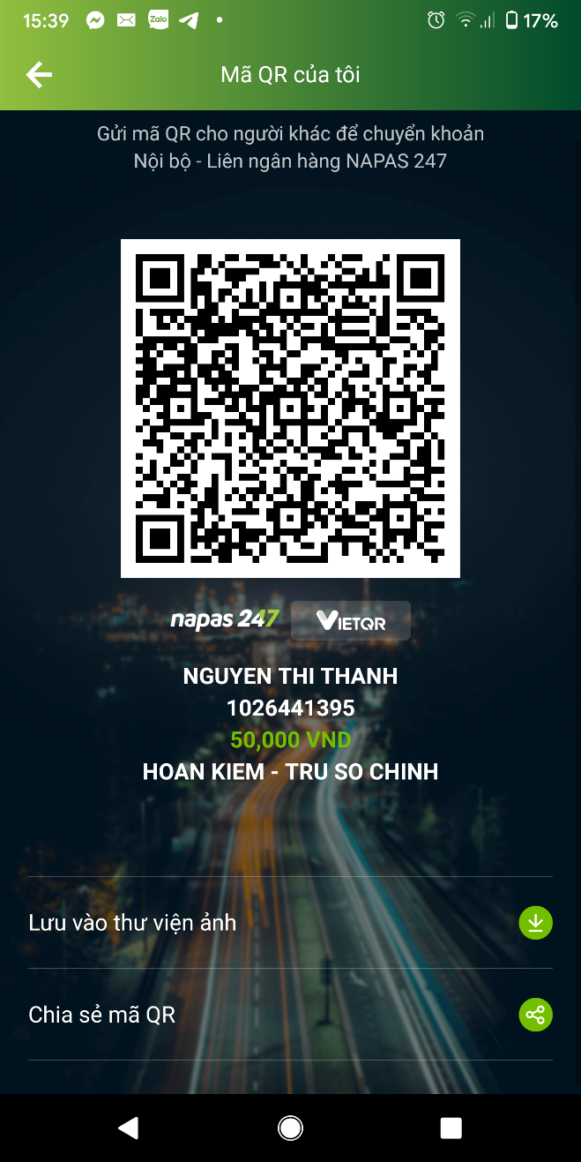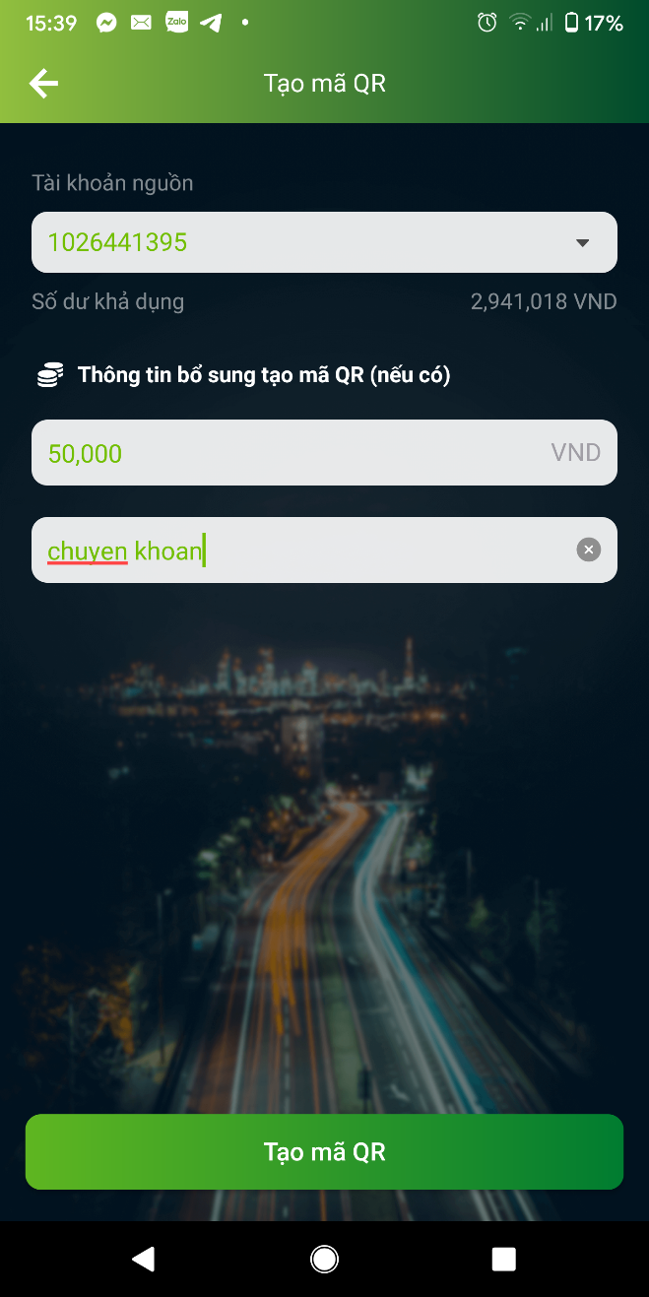

Hình 4: Hoàn tất việc tạo QR code cá nhân

Hình 3: Nhập nội dung cho QR Code

2.2.2: QR cửa hàng

QR code tại cửa hàng bao gồm 2 dạng: mã QR cố định và mã QR tùy biến

Mã QR cố định: Mỗi cửa hàng sử dụng QR code để thanh toán sẽ có một mã QR cố định (tương tự như mã QR code cá nhân). Khách hàng mở ứng dụng để quét mã QR và thực hiện thanh toán.

Mã QR tùy biến: Sau khi hóa đơn điện tử được thành lập, nhân viên thanh toán chọn phương thức thanh toán bằng QR code, lúc này màn hình thanh toán sẽ hiện lên một mã QR tùy biến và thường hết hạn trong vòng từ 2 cho tới 5 phút. Khách hàng có thể quét mã QR này từ điện thoại của mình hoặc nhân viên sẽ dùng scanner để quét mã QR từ màn hình điện thoại khách hàng.

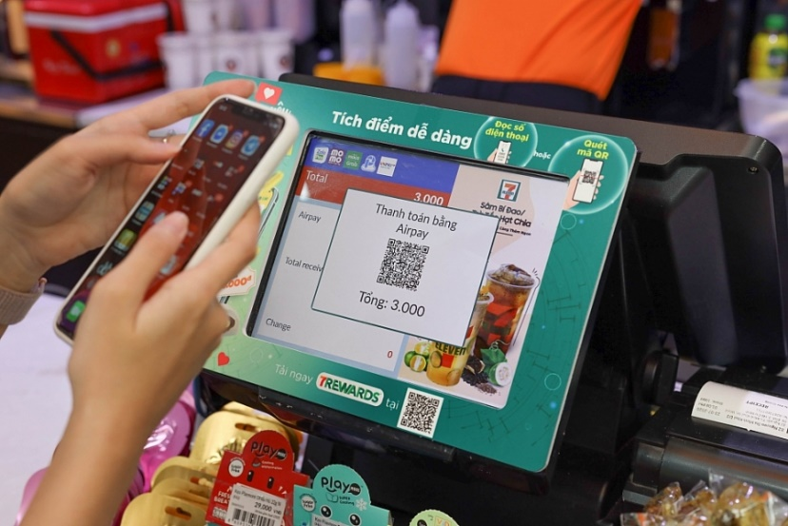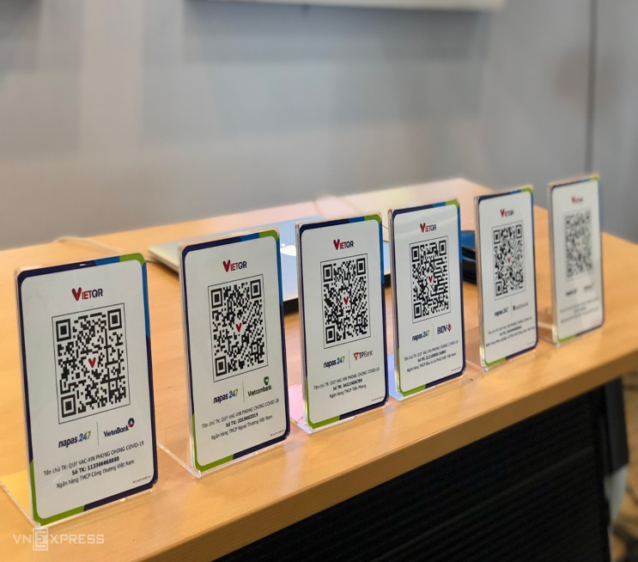

Hình 6: QR Code tùy biến

Hình 5: QR Code cố định

2.3: Lợi ích của thanh toán bằng QR Code

*Với khách hàng*

- Không cần cài đặt ứng dụng đọc mã, không cần thiết bị phức tạp. Chỉ cần một chiếc điện thoại với cấu hình thấp cũng có thể thực hiện.

- Thanh toán nhanh, gọn, dễ sử dụng. Một giao dịch hoàn thành chỉ mất vài giây, không cần khai thác thông tin người dùng.

- Không cần mang nhiều tiền mặt, chờ tiền lẻ trả lại. Thoải mái mua sắm mọi lúc, mọi nơi.

- Độ an toàn và bảo mật cao nhất hiện nay. Gần như 100% không xảy ra lỗi trong giao dịch. Không cần nhập mã pin, mật khẩu thanh toán nên hạn chế tình trạng bị ăn cắp thông tin.

*Với đơn vị kinh doanh*

- Đa dạng các hình thức thanh toán: thanh toán tại quầy, trên hóa đơn, trên website, fanpage, tờ rơi, biển quảng cáo... Bất kì chỗ nào có mã QR của shop khách hàng đều thực hiện giao dịch được.

- Không bối rối trong khi trả lại tiền thừa cho khách. Đặc biệt là những dịch vụ cần nhiều tiền lẻ như cafe, quán ăn vặt, siêu thị, tạp hóa...

- Không tốn nhiều chi phí đầu tư vẫn đem lại trải nghiệm thích thú cho khách

- Hạn chế sự nhầm lẫn của thu ngân, không lo nhập thừa, thiếu tiền vào Phần mềm quản lý đơn hàng miễn phí nữa.

- Chủ cửa hàng cũng dễ dàng quản lý và đối soát chính xác. Hạn chế sự gian lận của nhân viên.

2.4: Thanh toán qua QR Code có an toàn không?

Thanh toán bằng mã QR chỉ an toàn nếu bạn thực hiện chúng một cách có trách nhiệm và mã đến từ một nguồn đáng tin cậy.

Lưu trữ thông tin thanh toán trên điện thoại di động cá nhân và mua hàng mọi nơi, an toàn hơn nhiều so với việc mang theo cả xấp tiền mặt, hay thẻ ngân hàng, thẻ tín dụng. Nó có thể tạo ra lỗ hổng lớn khiến kẻ xấu đánh cắp thông tin tài khoản và thực hiện các trò gian lận. Trong khi sử dụng mã QR Code thanh toán là tuyệt đối an toàn.

Theo Kaspersky, một trong những công ty cung cấp dịch vụ an ninh mạng và phần mềm chống virus lớn nhất hiện nay, phần mềm tạo mã QR không thu thập thông tin cá nhân. Dữ liệu mà nó thu thập và hiển thị cho người tạo mã bao gồm vị trí, số lần mã được quét và thời gian và hệ điều hành của thiết bị quét. Với hai lớp bảo mật cùng định dạng đặc biệt của mã QR (theo tiêu chuẩn toàn cầu của EMVCo quốc tế), khách hàng sẽ hoàn toàn an tâm khi giao dịch thanh toán bằng QR code

Thanh toán bằng QR Code khác với thanh toán bằng thẻ hoặc thanh toán qua internet banking. Các hình thức thanh toán này đều phải nhập mật khẩu hoặc mã pin vào các thiết bị thanh toán như máy tính, máy quẹt thẻ thì ngược lại thanh toán qua QR Code bạn không cần nhập bất cứ thông tin gì cho người bán. Trước khi xác thực thanh toán, bạn có thể tự kiểm tra lại 1 lần chi tiết thanh toán, số tiền, thông tin người bán xem có khớp không trước khi bấm xác nhận. Vì vậy, khách hàng là người khởi tạo và kiếm soát toàn bộ giao dịch mà không tiết lộ mã PIN hoặc liên hệ vật lý với thiết bị của người bán nên rủi ro, gian lận khi thanh toán bằng QR Code được giảm đáng kế. Về phía người bán hàng, thanh toán qua QR Code cũng giúp hạn chế sai sót, nhầm lẫn vì bạn không cần phải nhập lại số tiền vào máy quẹt thẻ mà thông tin thanh toán sẽ được tự động nhập vào điện thoại khách hàng khi quét mã để thanh toán. Ngoài ra, người bán cũng có thể kiểm tra tính hợp pháp của thanh toán, ví dụ khi thanh toán bằng thẻ visa, người mua sẽ không phải nhập mã pin nên cũng có trường hợp sử dụng thẻ của người khác để thanh toán mà bạn không thế kiểm soát được. Để bảo mật hơn, người bán cũng có thể thêm 1 bước xác thực qua tin nhắn trước khi tiến hành thanh toán.

Bản thân mã QR không thể bị hack, các rủi ro bảo mật liên quan đến mã QR bắt nguồn từ đích đến của mã QR chứ không phải từ mã đó.

Kẻ xấu có thể nhúng các đường link có chứa phần mềm độc hại vào mã QR, để lấy dữ liệu từ thiết bị di động khi bị quét hoặc nhúng một đường link độc hại vào mã QR dẫn đến một trang web lừa đảo. Một trong những trường hợp lừa đảo điển hình liên quan đến mã QR là kẻ xấu dán đè mã QR đã chỉnh sửa lên một mã QR gốc ở nơi công cộng, những người quét phải chúng sẽ bị dẫn đến một đường link hoặc một ứng dụng lừa đảo, từ đó bị mất thông tin cá nhân hoặc dữ liệu trong điện thoại. Trên thực tế, một số trang web bạn có thể được gửi đến thông qua mã QR có thể tự động tải xuống các tệp có hại có chứa phần mềm độc hại hoặc "vi-rút mã QR" vào máy tính của bạn. Những tải xuống tự động này được gọi là tải xuống drive-by và có thể lây nhiễm thiết bị của bạn với nhiều loại phần mềm độc hại khác nhau, chẳng hạn như vi-rút máy tính hoặc [keylogger](https://vpnoverview.com/internet-safety/malware/keyloggers/).

2.5: Làm thế nào để giữ an toàn khi thanh toán qua QR Code?

Để nâng cao bảo mật khi thanh toán bằng QR Code, có 1 số câu hỏi mà bạn cần trả lời như sau sau:

Nhà bán hàng hoặc nơi cung cấp mã QR có đáng tin cậy không? Bạn không nên tiến hành thanh toán với những mã QR từ 1 bên không xác định hoặc bạn cảm thấy nghi ngờ. Thông tin thanh toán có khớp với thông tin trên hóa đơn mua hàng không? Trước khi xác thực thanh toán, bạn nên kiểm tra lại 1 lần nữa số tiền, người bán hàng, thông tin liên hệ. Kênh thanh toán bạn đang sử dụng có an toàn không? Nếu thanh toán online, bạn cần xác nhận lại xem tên miền bạn đang tiến hành thanh toán đã chính xác chưa, nếu là ứng dụng online thì có phải là ứng dụng chuẩn hay không.

Các ứng dụng quét mã QR nên được tải về từ một nguồn có uy tín, chẳng hạn Google Play, nên tránh các ứng dụng bay đêm mà các các nhà phát triển không được xem xét hoặc kiểm tra.

Dữ liệu nhúng trong mã QR có thể dẫn bạn đến một URL giả mạo, một trang web lừa đảo để ăn cắp thông tin của bạn, hoặc có chứa một số mã độc để phá hoại hệ thống của bạn. Bản thân mã QR vô hại, nhưng nó được lập trình để gây ra nhiều vấn đề cho bạn. Thật không may, tin tặc chỉ cần mất rất ít thời gian để tìm ra cách làm hỏng một mã QR. Đây không phải là một vấn đề to tát, nhưng nó sẽ rất có giá trị để bảo vệ thiết bị của bạn nếu bạn đang có ý định quét một mã QR.

Hãy suy nghĩ thật kỹ trước khi quyết định quét một mã QR cho dù nó có hấp dẫn đến đâu

Nếu bạn đang quét mã từ một cửa hàng nổi tiếng hoặc in trên một ấn phẩm quen thuộc, bạn có thể yên tâm. Nhưng nếu bạn quét mã QR trên cột điện thoại tại trạm xe buýt hoặc in trên một tờ quảng cáo về một thứ gì đó mà bạn chưa bao giờ nhìn thấy, hoặc một sản phẩm rất sơ sài, có thể bạn sẽ kết thúc tại một trang web đang cố gắng lừa bán cho bạn một sản phẩm không có thật, hoặc một chuỗi mã độc, hay đơn giản là xâm phạm vào các dữ liệu riêng tư của bạn.

Hầu hết các doanh nghiệp đang sử dụng mã QR tuỳ chỉnh, cho phép bạn biết họ là ai và những gì họ đang có trên trang web, nhằm giúp bạn không vô tình quét mã dẫn đến những địa chỉ gian lận. Bạn cần phải nhận thức đầy đủ về những gì đang được cung cấp trước khi quét mã QR.

Mã QR sẽ còn tiếp tục xuất hiện ở nhiều nơi vì tính tiện lợi và hấp dẫn của nó. Tuy nhiên, bạn cũng cần chú ý đề phòng để không phải mở các liên kết web lừa gạt hoặc dẫn đến tải về các đoạn mã độc. Hiện tại có một số phần mềm bảo mật di động có thể tự động giúp bạn chặn các liên kết độc hại này. Vì vậy nếu bạn là người quét mã vạch thường xuyên trên di động, bạn cần cài một phần mềm bảo mật mạnh mẽ để bảo vệ cho thiết bị di động của bạn, và giúp bạn duyệt web an toàn, chống lại sự xâm hại của các phần mềm độc hại và virus.

2.6: Phải làm gì nếu bạn trở thành nạn nhân của lừa đảo mã QR?

Nếu bạn đã trở thành nạn nhân của gian lận mã QR và bạn cảm thấy tài khoản ngân hàng của mình đã bị xâm phạm, chúng tôi khuyên bạn nên làm theo các bước sau để giảm thiểu thiệt hại:

**1. Liên hệ với ngân hàng của bạn và yêu cầu họ tạm thời chặn tài khoản của bạn**. Nếu không, bạn có thể thấy những tên tội phạm đã lừa đảo bạn lấy từng xu cuối cùng từ tài khoản của bạn.

**2. Chạy quét vi-rút** để đảm bảo URL độc hại được nhúng trong mã QR không chứa bất kỳ phần mềm độc hại nào.

3. Nếu mã QR đưa bạn đến một trang web lừa đảo nơi bạn điền thông tin cá nhân và mật khẩu, **hãy thay đổi các mật khẩu này**. Nếu bạn sử dụng cùng một mật khẩu cho bất kỳ tài khoản nào khác, hãy thay đổi chúng ở đó. Sử dụng mật khẩu mạnh và duy nhất để giữ an toàn cho tài khoản của bạn.

4. Nếu kẻ lừa đảo tiếp cận bạn trên một trang web, thị trường trực tuyến hoặc ứng dụng, hãy **báo cáo tên người dùng của họ** trên nền tảng đó. Cũng báo cáo lừa đảo trên một **trang web cảnh báo lừa đảo**. Điều này sẽ giúp những người khác tránh trở thành nạn nhân.

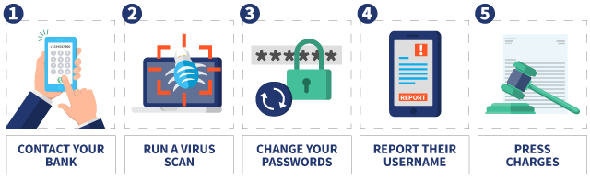5. Nếu có thể, **hãy buộc tội những tên tội phạm** đã lừa đảo bạn. Cách tốt nhất của bạn ở đây là liên hệ với văn phòng cảnh sát địa phương hoặc trung tâm báo cáo tội phạm mạng quốc gia.

Hình 7: Phải làm gì nếu bạn trở thành nạn nhân của lừa đảo mã QR?

CHƯƠNG III: ĐÁNH GIÁ ỨNG DỤNG VÀ ĐỀ XUẤT KHUYẾN NGHỊ

3.1: Đánh giá ứng dụng

Với những ưu điểm vượt trội, QR code sẽ tạo ra một cuộc cách mạng thanh toán di động và bùng nổ tại Việt Nam trong tương lai.

Dễ dàng thấy ở Trung Quốc, Ấn Độ, họ đã sử dụng QR trong thanh toán từ rất sớm. Mọi giao dịch đều thông qua QR. Hai ứng dụng hỗ trợ thanh toán QR code lớn nhất Trung Quốc là WechatPay của TenCent và Alipay của Alibaba.

So với phương pháp dùng tiền mặt, dùng QR Pay đem đến cho người sử dụng sự nhanh chóng, tiện lợi, đặc biệt là tính an toàn. Trước đến nay, việc sử dụng các dãy số thẻ, mã bảo mật để thanh toán xảy ra nhiều rủi ro cho người sử dụng. Với QR Pay gần như đã loại trừ rủi ro này hoàn toàn.

Phương thức thanh toán này có cách sử dụng đơn giản, không cần nhập thông tin thẻ, tài khoản hay đưa thẻ cho nhân viên thanh toán mà khách hàng hoàn toàn chủ động thực hiện giao dịch thanh toán chỉ trong vài giây. Ưu điểm của thanh toán bằng QR code là chi phí đầu tư thấp và thời gian triển khai nhanh, thích hợp với các đơn vị cung cấp dịch vụ quy mô nhỏ, dịch vụ di động, taxi... Ngoài ra, thanh toán với mã QR sẽ mang đến cho người dùng trải nghiệm hoàn toàn mới, an toàn, tiện lợi và nhanh chóng. Người dùng có thể thiết lập đơn giản thanh toán mã QR bằng cách tải xuống ứng dụng ngân hàng của họ, sau đó liên kết an toàn với tài khoản Visa ghi nợ, tín dụng hoặc trả trước của họ. Sau khi được kích hoạt, khách hàng sẽ dùng thiết bị di động quét mã QR để thanh toán, bắt đầu chuyển tiền từ tài khoản của họ sang tài khoản của nhà bán lẻ. Trong khi đó, có rất nhiều rủi ro khi quản lý doanh nghiệp bằng tiền mặt, chẳng hạn như tại một cửa hàng nếu không phải là người trực tiếp bán hàng thì dễ xảy ra rủi ro liên quan đến quản lý tiền mặt.

Với đơn vị giao nhận cũng gặp rủi ro khi nhân viên kinh doanh đem hàng đi thu tiền mặt về. Trong khi nếu thanh toán không tiền mặt thì tiền về luôn. Nói tóm lại, đây là phương thức đầu tư ít mà hiệu quả cao.

3.2: Ưu điểm

Là một loại mã vạch hai chiều, mã QR có nhiều ưu điểm nổi bật và có thể kể đến như:

* Khả năng mã hóa nhiều thông tin: có thể lưu trữ thông tin hàng ngàn kí tự chữ số và một địa chỉ web (URL), thời gian diễn ra một sự kiện, thông tin liên hệ (như card), địa chỉ email, tin nhắn sms, …
* Khả năng giải mã nhanh
* Khả năng sửa lỗi cao: có thể đọc được mã bị mờ hoặc mất đi một phần
* Có thể mã hóa được kí tự Kanji và tiếng Việt.
* Dung lượng cao – lưu trữ nhiều dữ liệu hơn, cho phép lưu trữ nội dung thực và không chỉ các ID hoặc tham chiếu.
* Yêu cầu ít không gian hơn – Lấy cùng một dữ liệu được lưu trữ trên một diện tích bề mặt nhỏ hơn nhiều.
* Khả năng chống bụi và thiệt hại – Ngay cả khi bị hư hỏng vẫn có cơ hội chúng vẫn có thể đọc được.
* Có thể đọc được từ bất kỳ hướng nào – Quét chúng từ mọi góc độ, người đọc không cần phải căn chỉnh theo hướng của mã.
* Cấu trúc phụ thêm – Dữ liệu có thể được chia thành nhiều mã khi quét có thể được kết hợp để tái tạo lại nội dung gốc.

3.3: Hạn chế

Mã QR tuy có tính những tính năng ưu việt nhưng bên cạnh đó cũng có những hạn chế nhất định như:

- Mã QR Code đòi hỏi phải có phần mềm đọc mã trên điện thoại và nếu nó xuất hiện ngoài trời có những chướng ngại vật khác sẽ hạn chế khả năng nhận dạng của máy.

- Mã QR không có tính lan truyền như nhắn tin SMS.

- Mã QR còn mới mẻ đòi hỏi doanh nghiệp phải giải thích và hướng dẫn khách hàng cách sử dụng.

3.4: Đề xuất khuyến nghị

Hiện nay đã có 42 ngân hàng trên tổng số 49 ngân hàng tại Việt Nam cung cấp dịch vụ chuyển tiền nhanh dùng QR code và các ngân hàng này đều thuộc hệ thống NAPAS. Điều này cho thấy sự phổ biến rộng rãi trong ứng dụng thanh toán và chuyển tiền nhanh của các ngân hàng bằng QR code. Tuy nhiên, ở mỗi ngân hàng lại có cách đọc QR code khác nhau với lượng thông tin khác nhau; do vậy, để phát triển mở rộng phủ khắp mạng lưới ứng dụng thanh toán nhanh trên toàn Việt Nam hơn nữa ta cần phải đưa ra một quy chuẩn chung trong thanh toán bằng mã QR, cần có nhà tiếp quản, chọn lọc và đưa ra các đơn vị thanh toán phù hợp.

KẾT LUẬN

Bảo mật thông tin tốt hơn và kết nối nhanh hơn là những tiện ích dễ nhìn thấy nhất mà QR Code mang lại. Ngày nay, mã QR đang được ứng dụng rộng hơn rất nhiều. Mã QR được sử dụng khá phổ biến trên thế giới từ nhiều năm qua và được ứng dụng nhiều nhất trong việc nhận diện thương hiệu, danh tính cá nhân hoặc trong bán lẻ và quảng cáo điện tử,... Hầu hết những nhãn mác thông tin dài dòng, tốn kém chi phí in ấn đều đã được thay thế bằng QR code. Những lợi ích mà khi sử dụng mã này mang lại là không hề nhỏ nếu sử dụng đúng cách và có hiệu quả. Tuy nhiên, ở Việt Nam thì mã QR chỉ mới được sử dụng ở phạm vi hạn chế. Do vậy, các doanh nghiệp, ngân hàng tại Việt Nam nên tìm các giải pháp để có thể sử dụng rộng rãi hơn loại mã này nhằm mang lại lợi ích lớn nhất có thể cho doanh nghiệp của mình.

TÀI LIỆU THAM KHẢO

[1] Anon., 1st Jan 2015. *UKEssays.* [Online]   
Available at: https://www.ukessays.com/essays/computer-science/the-qr-code-technology-computer-science-essay.php?fbclid=IwAR1V2wfwf_jWnlL5yV0LQ4Fkw70JPlPFYHZ0CzAED4rCpoQ1ZZC8R_riR14#citethis  
[Accessed March 2022].

[2] Anon., 2018. *AZTrace.* [Online]   
Available at: https://www.aztrace.vn/qr-code-ma-vach-the-he-moi/?fbclid=IwAR16bsILMrOtwazGL_rxsadGpPR_QE6Bi68tHAd-Nhls0Oc4DjnhxiV_OE4  
[Accessed March 2022].

[3] Anon., 2021. *Sapo.* [Online]   
Available at: https://www.sapo.vn/blog/thanh-toan-qua-qr-code-co-an-toan-khong?fbclid=IwAR2tgz0bEbHCA8P3Htyd0SUqpF5FxMPp2h8vgXpWjELLV69w-wguAAkfQ0M  
[Accessed March 2022].

[4] Anon., February 22, 2022. *Free Custom QR Code Maker and Creator with logo.* [Online]   
Available at: https://www.qrcode-tiger.com/qr-code-scanning-problems?zarsrc=30&utm_source=zalo&utm_medium=zalo&utm_campaign=zalo&fbclid=IwAR0YPqgAEuVLLIL5dakYuYNugRop1a50_-uFtjDfYgx6ZTyNzHPK_HpQw08  
[Accessed March 2022].

[5] Anon., July 23, 2021. *TopCV.* [Online]   
Available at: https://blog.topcv.vn/qr-code-la-gi/?fbclid=IwAR1AXrBZ2eMzid6im9TrAG5ANIUTlxiNDx8zzj6RAyxVwboRuiHEU0kBe8s#Ung_dung_QR_code_trong_thanh_toan_dien_tu  
[Accessed March 2022].

[6] Daniels, N., 2022. *vpnoverview.* [Online]   
Available at: https://vpnoverview.com/internet-safety/cybercrime/qr-code-fraud/?fbclid=IwAR10VeTU0gukEyCqg3qzned_qMjyKB-4vszCGgjP6RelmSCOl_Hz6XhJAbE

[7] Roselle, March 30, 2022. *Free Custom QR Code Maker and Creator with logo.* [Online]   
Available at: https://www.qrcode-tiger.com/how-do-qr-codes-work?fbclid=IwAR1el8qeBJUkN5Hb_cBvLgKW_g8BUll56R2VFQM3eMcUerlKfV0xnNGqHyA  
[Accessed March 2022].

[8] Sorensen, E., January 4th, 2021. *mobiletransaction.* [Online]   
Available at: https://www.mobiletransaction.org/qr-code-payment-works/?fbclid=IwAR37N6W3IRrU8fnYliWqPnyXZ2vkahzf_btk0tA9v5fCPDaKQXowZCP1TBA  
[Accessed March 2022].